《线性代数》常见证明题型及常用思路
仅供参考！！！！

二、证明题

题型1．关于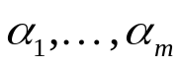线性相关性的证明中常用的结论
（1）设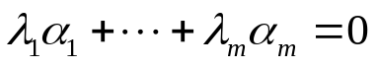，然后根据题设条件，通过解方程组或其他手段：如果能证明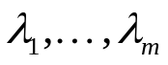必全为零，则线性无关；如果能得到不全为零的使得等式成立，则线性相关。
（2）线性相关当且仅当其中之一可用其他向量线性表示。
（3）如果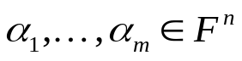，则可通过矩阵的秩等方面的结论证明。
（4）如果我们有两个线性无关组，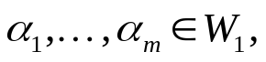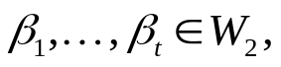且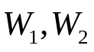是同一个线性空间的两个子空间，要证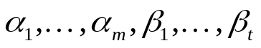线性无关。这种情况下，有些时候我们设
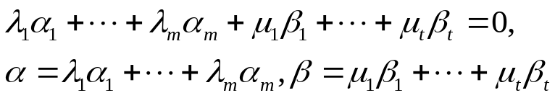。
根据题设条件往往能得到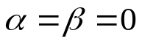，进而由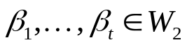的线性无关得到系数全为零。
题型2. 关于欧氏空间常用结论
（1）内积的定义
（2）单位正交基的定义
（3）设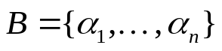是单位正交基，
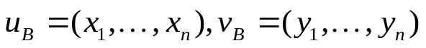。则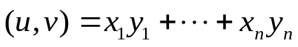5
题型3. 关于矩阵的秩的证明中常用的结论
（1）初等变换不改变矩阵的秩
（2）乘可逆矩阵不改变矩阵的秩
（3）阶梯形的秩
（4）几个公式（最好知道如何证明）：常用来证明关于秩的不等式
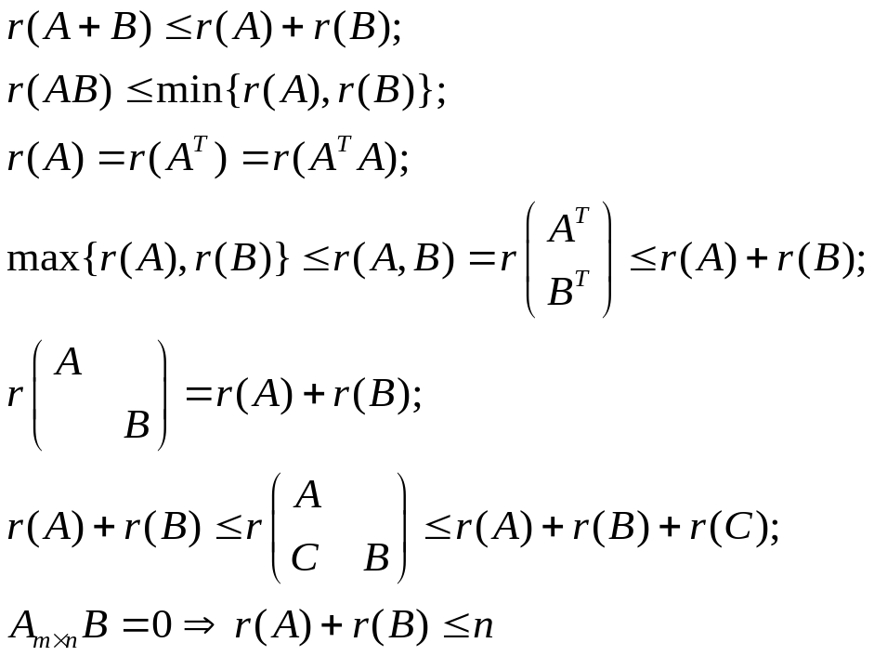
（5）利用分块矩阵的初等变化不改变矩阵的秩（常用来证明关于秩的不等式）
例：证明：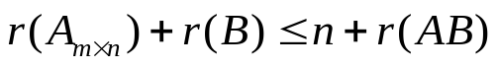。
证：
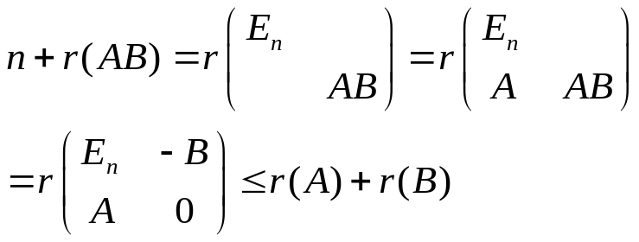
上面第二个等号是用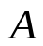左乘第一个分块矩阵的第一行，然后加到第二行所得；第三个等号是用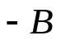又乘第二个分块矩阵的第一列，然后加到第二列所得。
（6）利用齐次线性方程组解的结构（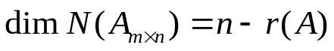），此方法也可以用来证明关于向量组的秩方面的的问题。
（7）利用向量组的秩与维数
主要是两个结论：（i）矩阵的秩=列秩=行秩
（ii）的定义域
的维数
（8）利用行列式秩
（9）利用相抵标准形
题型4. 关于可逆矩阵常用结论
（1）结论：可逆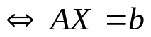有唯一解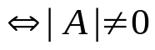。
（2）结论：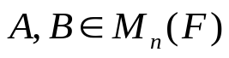可逆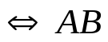可逆。
（3）结论：可逆当且仅当可以写为初等矩阵的乘积。
（4）结论：可逆当且仅当0不是它的特征值。
题型5. 关于矩阵对角化的常用结论
（1）结论： 相似于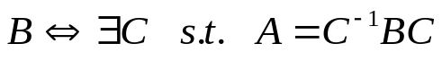。
（2）结论：任一个复数域上的方阵都相似于一个若当形矩阵。
（3）特征值与特征向量的定义
（4）结论：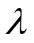是的特征值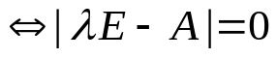。
（5）结论：属于不同特征值的特征向量线性无关。
（6）结论：特征多项式的常数项就是它的行列式，它的第n-1次项的系数就是对角线上元素之和。
（7）结论：。
（8）结论：课本P242定理7.8。
（9）结论：课本P242推论。
（10）结论：课本P243定理7.10。
（11）结论：实对称矩阵一定可以通过正交矩阵对角化。
题型6. 关于二次型的常用结论：
（1）定义：二次型的矩阵。
（2）定义：相合关系。
（3）实对称矩阵的相似标准形、相合标准形与相合规范形的区别。
（4）定义：课本P263定义7.12与P269定义7.12
（5）实对称矩阵的正、负惯性指数与特征值的关系。
（6）结论：课本P264定理7.17、7.18、7.19
（7）结论：课本P269定义下面的内容

重要建议：最好把课本第七章内容全部记住！

